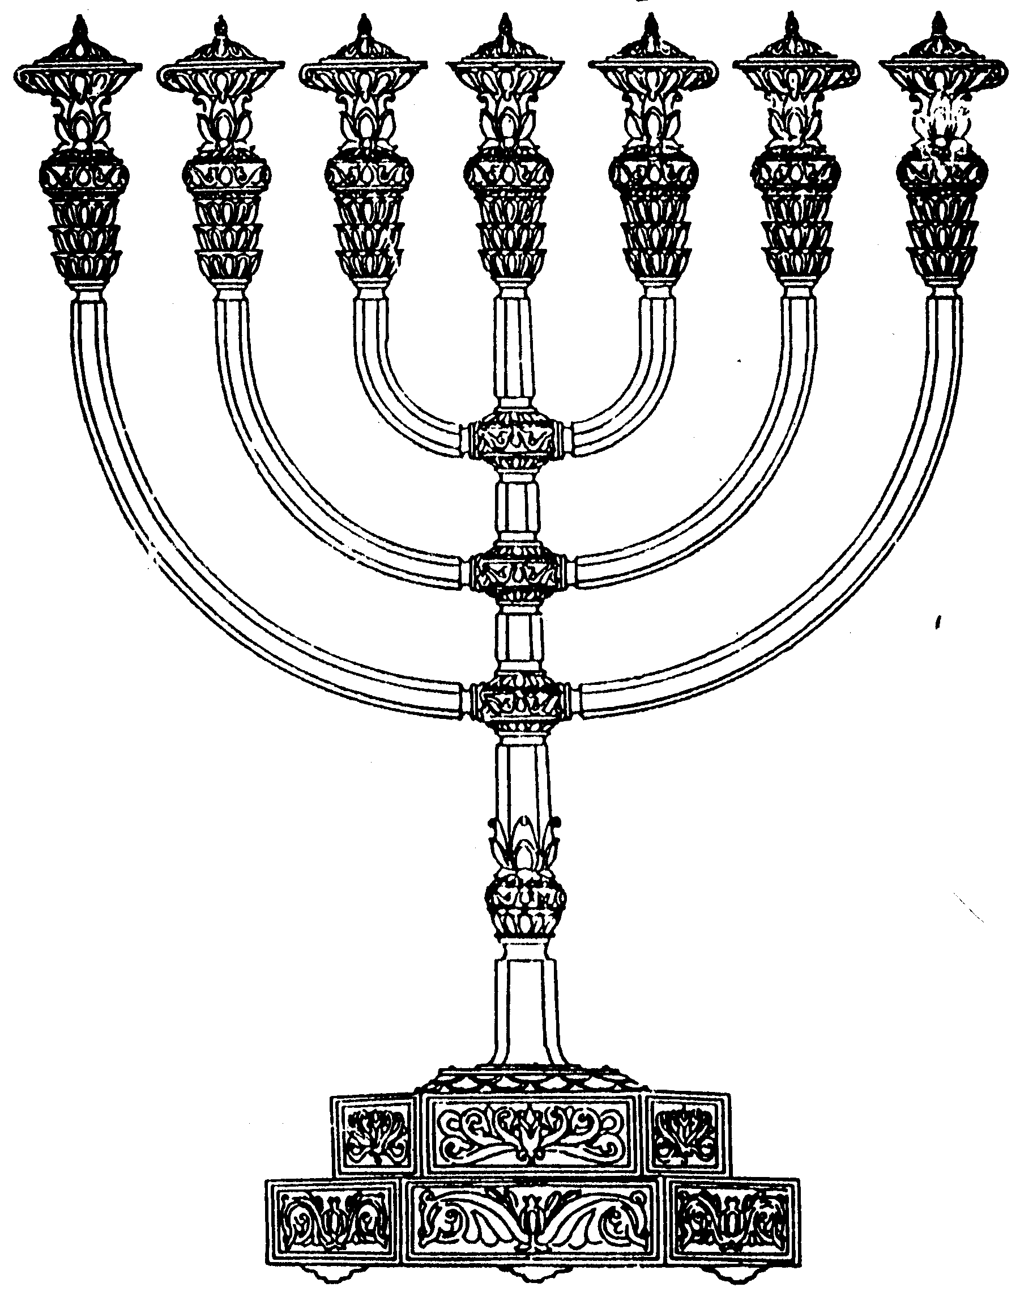
בס“ד
המדרשה לידע המקדש
מיסודו של מכון המקדש
סדנאות וימי עיון
הצגות
הרצאות
ניצוצון מספר 46
כ"ה ניסן התשס"ח
ניצוצון ממקדש: הסורג

היום נתקדם אל עבר הסורג והחיל. נתחיל במקורות הראשוניים שלנו:
"הַר הַבַּיִת הָיָה חֲמֵשׁ מֵאוֹת אַמָּה עַל חֲמֵשׁ מֵאוֹת אַמָּה...לִפְנִים מִמֶּנּוּ, סוֹרֵג גָּבוֹהַּ עֲשָׂרָה טְפָחִים. וּשְׁלשׁ עֶשְׂרֵה פְרָצוֹת הָיוּ שָׁם שֶׁפְּרָצוּם מַלְכֵי יָוָן. חָזְרוּ וּגְדָרוּם, וְגָזְרוּ כְּנֶגְדָּם שְׁלשׁ עֶשְׂרֵה הִשְׁתַּחֲוָיוֹת.
לִפְנִים מִמֶּנּוּ, הַחֵיל עֶשֶׂר אַמּוֹת. וּשְׁתֵּים עֶשְׂרֵה מַעֲלוֹת הָיוּ שָׁם" (מידות ב)

"הַר הַבַּיִת מְקֻדָּשׁ מִמֶּנּוּ, שֶׁאֵין זָבִים וְזָבוֹת נִדּוֹת וְיוֹלְדוֹת נִכְנָסִים לְשָׁם. הַחֵיל מְקֻדָּשׁ מִמֶּנּוּ, שֶׁאֵין גּוֹיִם וּטְמֵא מֵת נִכְנָסִים לְשָׁם. עֶזְרַת נָשִׁים מְקֻדֶּשֶׁת מִמֶּנּוּ, שֶׁאֵין טְבוּל יוֹם נִכְנָס לְשָׁם, וְאֵין חַיָּבִים עָלֶיהָ חַטָּאת...."(כלים א, ו)

ממה עשוי הסורג:
הברטנורא מביא שתי שיטות במקורות השונים:
א. "סורג - מחיצה העשויה נקבים נקבים, כמטה מסורגת בחבלים. והיא עשויה מדפי עץ ארוכים וקצרים שמרכיבין אותן זו על זו באלכסון:" (רע"ב על המשנה במידות)
חָשַׁב ה' לְהַשְׁחִית חוֹמַת בַּת צִיּוֹן נָטָה קָו לֹא הֵשִׁיב יָדוֹ מִבַּלֵּעַ וַיַּאֲבֶל חֵל וְחוֹמָה יַחְדָּו אֻמְלָלו (איכה ב')

ב. "החיל - לפנים מחומת הר הבית היה כותל גבוה עשרה טפחים והוא נקרא סורג, ולפנים ממנו החיל עשר אמות:" (רע"ב על המשנה בכלים)

האם יש כאן שתי שיטות? נעיין בלשון הרמב"ם וכן בפירוש מאירי:

"הר הבית והוא הר המוריה היה חמש מאות אמה על חמש מאות אמה .....לפנים ממנו סורג מקיף סביב גובהו י' טפחים ולפנים מן הסורג החיל גובהו עשר אמות ועליו הוא אומר בקינות ויאבל חל וחומה זו חומת העזרה.... לפנים מן החיל העזרה " (רמב"ם הלכות בית הבחירה)

"ויש לפנים מן החומה הגדולה היקף אחר והוא מקיף את הכל והיא היתה מחיצה בגובה עשרה טפחים עשויה בדפים של עץ ארוכים וקצרים ועשויה דרך שבכה כסירוגי מטה והוא נקרא סורג ומסורג זה. ולפנים חומה אחרת שלפניה מקום פנוי הנקרא חיל וחומה זו בגובה עשר אמות ומן החיל הזה ולפנים במשך עשר אמות היה מתחיל שיפוע ההר והיו הבניינים מתחילין להגביה כדרך גבהות ההר ובניין ראשון שבו לצד המזרח היא היתה עזרת נשים....." (מאירי יומא ט"ז)

סיכום קצר:
- במשנה מובאים שני מושגים– הסורג והחיל. ההבנה הפשוטה שהסורג היא חומה קטנה בגובה עשרה טפחים, וחיל – השטח בין הסורג וחומת העזרה ברוחב עשר אמות.
- י"א שהסורג עשוי מקני ועצים מסורגים יחדיו, וי"א שזאת חומה ממש.
- שיטה מחודשת ב'מאירי': היו שתי חומות: סורג – מעצים בגובה י' טפחים, חיל– מאבן בגובה י' אמות. לא ברור למה שימשו שתיהן.
- לפי הרמב"ם יש סורג, וחומת העזרה, היא החיל. הרמב"ם מסתמך על הפסוק באיכה שחיל= חומה.

למה שימש הסורג:

א. לפי המשניות לעיל, משמע שהיה גבול לטמאי מתים וגויים (מצורף נספח....שתי כתובות שנמצאו בממצאים ארכיאולוגיים)

ב. שיטת הכסף משנה בשם הרא"ש:

" כתב הכסף משנה בפ"ה מהלכות בית הבחירה בשם הרא"ש שהסורג נעשה לטלטול שבת ולזה היה גבוה י' טפחים כדין כל מחיצה. דהיקף הר הבית לא מהני דהוי מוקף ולבסוף [ישב] דלא מהני ע"כ..."
מחר ננסה להבין: הרי הגויים נחשבים כזבים, אז איך הם בכלל נכנסו להר הבית?
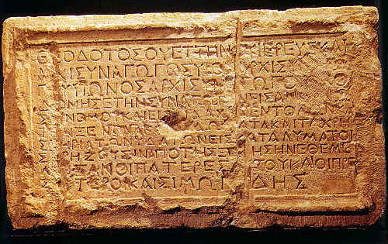
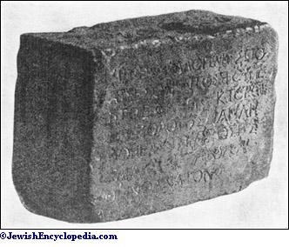
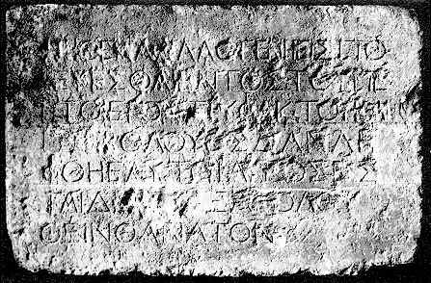
לא יעבור כל זר
את החומה המגינה
סביב העזרה.
ואם מישהו יתפס
יהיה לו להאשים רק את עצמו
בעונש מוות

DESCRIPTION |  | תיאור
בחפירות השונים נמצאו שתי כתובות, להלן מעט פרטים עליהן
Language: | יוונית | Greek
Medium: | אבן גיר | limestone(?)
Size: | מידות הכתובת | 33.5cm long  22.5cm high  14.5cm thick
Length: | 7 שורות – בממצא הראשון  6 שורות – בממצא השני | 1st copy: 7 lines of writing  2nd copy: 6 lines
Genre: | כתובת אזהרה | Warning Inscription
Approximate Date: | שיעורך: המאה הראשונה לפני הספירה | 1st century CE
Place of Discovery: | נמצא בירושלים | Jerusalem
Dates of Discovery: | תאריך מציאת הכתובת | 1st copy: 1871  2nd copy: 1935
Excavators: | מי מצא את הכתובת | 1st copy: C. S. Clermont-Ganneau  2nd copy: J. H. Iliffe
Current Locations: | מיקום נוכחי:  איסטנבול  מוזיאון רוקפלר ארכיאולוגיה  בירושלים | 1st copy:  Imperial New Museum, Istanbul  2nd copy:  Palestine Archaeological Museum

GREEK TEXT  (The SYMBOL font is required  to display this as Greek) | TRANSLATION  by K. C. Hanson & Douglas E. Oakman
ΜΗΘΕΝΑ . ΑΛΛΟΓΕΝΗ . ΕΙΣΠΟ−  ΡΕΥΕΣΘΑΙ . ΕΝΤΟΣ . ΤΟΥ . ΠΕ−  ΡΙ . ΤΟ . ΙΕΡΟΝ . ΤΡΥΦΑΚΤΟΥ . ΚΑΙ  ΠΕΡΙΒΟΛΟΥ . ΟΣ . Δ . ΑΝ . ΛΗ−  ΦΘΗ . ΕΑΥΤΩΙ . ΑΙΤΙΟΣ . ΕΣ−  ΤΑΙ . ΔΙΑ . ΤΟ . ΕΧΑΚΟΛΟΥ−  ΘΕΙΝ . ΘΑΝΑΤΟΝ | No outsider shall enter  the protective enclosure  around the sanctuary. And  whoever is caught will  only have himself  to blame for the  ensuing death

